Министерство образования и науки Российской Федерации
Санкт-Петербургский государственный электротехнический университет «ЛЭТИ»

Кафедра МО ЭВМ

Дисциплина «Построение и анализ алгоритмов»

Отчет по лабораторной работе №4

Факультет: КТИ
Группа: 1381
Выполнил: Кондратьев А.С.
Проверил: Казаков Б.Б.

Санкт-Петербург
2013
Задание:
- Визуализация алгоритма (важен не размер задачи и время счета, а степень понятности и комфортности работы с программой);
- Реализовать алгоритм построения минимального остовного дерева заданного графа со сложностью O(m log n) – алгоритм Борувки.

Содержательная постановка задачи:
- Для выполнения работы использовались Windows Forms.
- В процессе выполнения работы строится сам заданный граф, а затем его остовное дерево, используя алгоритм Борувки.

Описание алгоритма Борувки:
Работа алгоритма состоит из нескольких итераций, каждая из которых состоит в последовательном добавлении рёбер к остовному лесу графа, до тех пор, пока лес не превратится в дерево, то есть, лес, состоящий из одной компоненты связности.
В псевдокоде, алгоритм можно описать так:
- Изначально, пусть — пустое множество ребер (представляющее собой остовный лес, в который каждая вершина входит в качестве отдельного дерева).
- Пока не является деревом (что эквивалентно условию: пока число рёбер в меньше, чем , где — число вершин в графе):
  - Для каждой компоненты связности (то есть, дерева в остовном лесе) в подграфе с рёбрами , найдём самое дешёвое ребро, связывающее эту компоненту с некоторойдругой компонентой связности. (Предполагается, что веса рёбер различны, или как-то дополнительно упорядочены так, чтобы всегда можно было найти единственное ребро с минимальным весом).
  - Добавим все найденные рёбра в множество .
- Полученное множество рёбер является минимальным остовным деревом входного графа.

Сложность алгоритма Борувки:
На каждой итерации число деревьев в остовном лесу уменьшается по крайней мере в два раза, поэтому всего алгоритм совершает не более итераций. Каждая итерация может быть реализована со сложностью , поэтому общее время работы алгоритмы составляет времени (здесь и — число вершин и рёбер в графе, соответственно).

Набор тестов:
- Исходная матрица смежности и количество вершин:
5
0 5 8 2 7
5 0 1 0 9
8 1 0 4 2
2 0 4 0 3
7 9 2 3 0

Построенный граф:
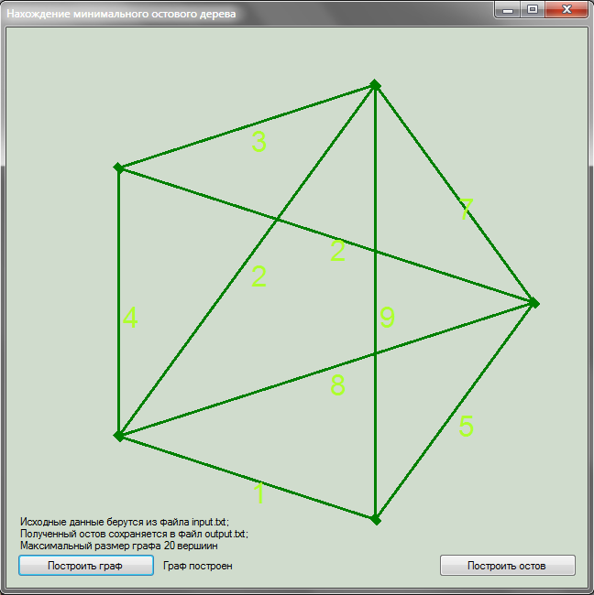

Построенный остов:
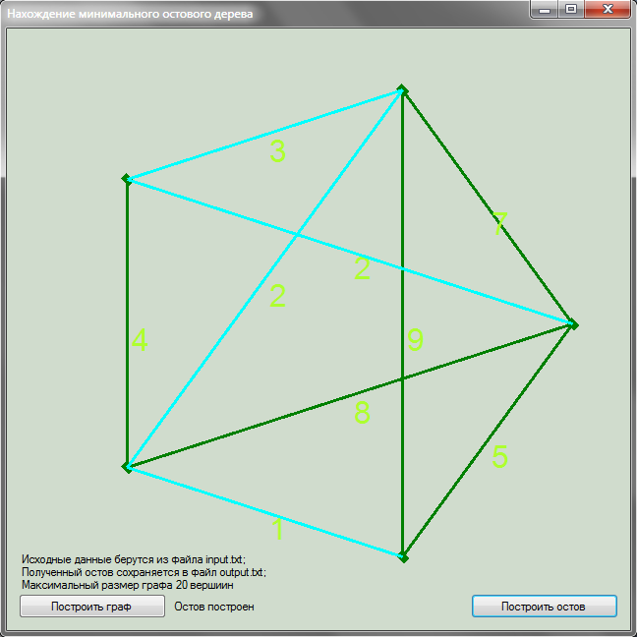

- Исходная матрица смежности и количество вершин:
6
0 2 6 7 9 4
2 0 8 1 3 6
6 8 0 5 7 2
7 1 5 0 4 6
9 3 7 4 0 9
4 6 2 6 9 0

Построенный граф:
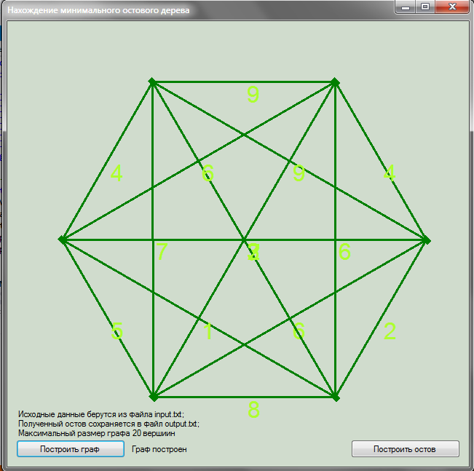

Построенный остов:
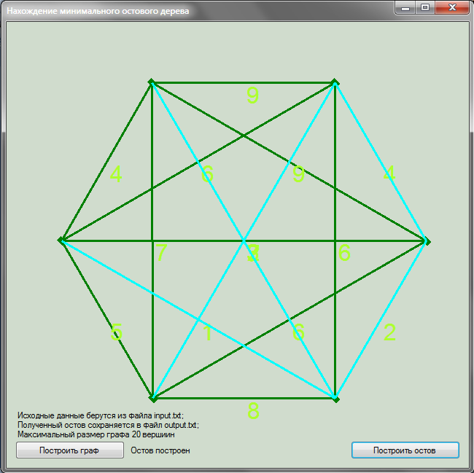

Вывод:
В результате выполнения лабораторной работы были получены навыки работы с визуализацией графов и алгоритмом поиска минимального остовного дерева методом Борувки.

